Практика 5

**Установила утилиту:**

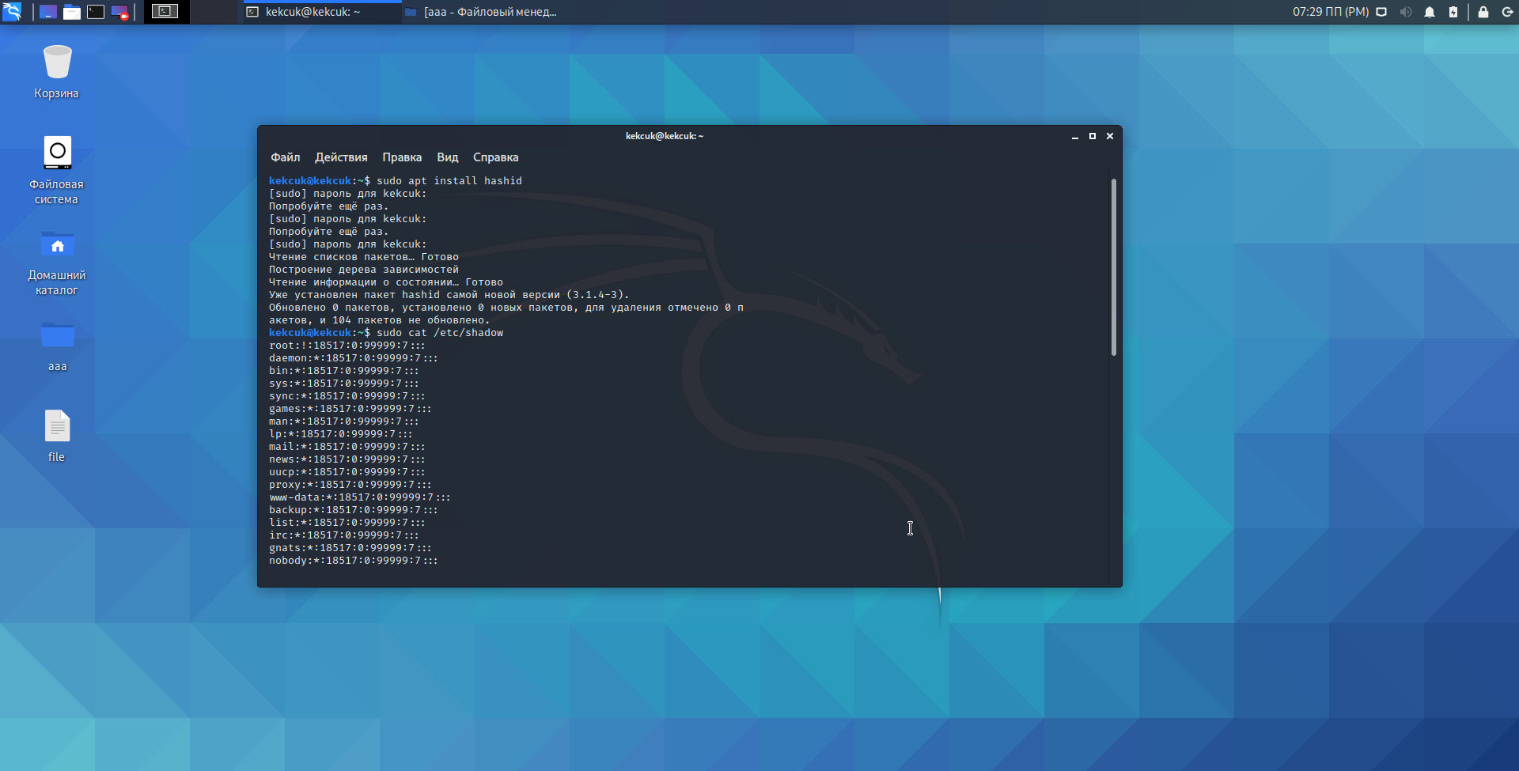

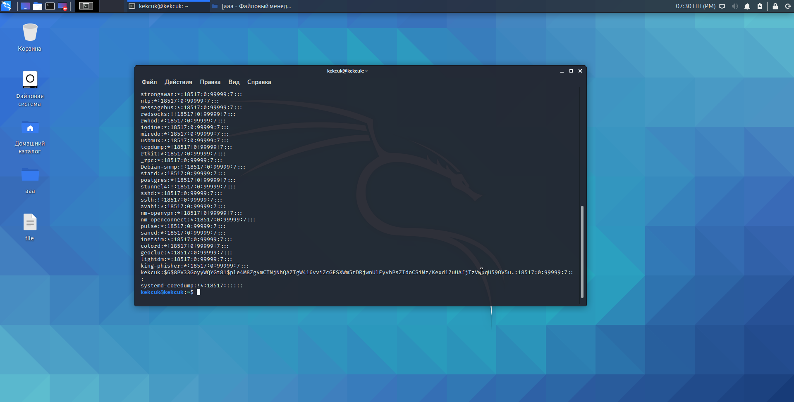

**Скопировала значение hash:** $6$8PV33GoyyWQYGt81$ple4M8Zg4mCTNjNhQAZTgW416vviZcGESXWm5rDRjwnUlEyvhPsZIdoCSiMz/Kexd17uUAfjTzVwxqU59OV5u.

**Определила тип hash:**

[+] SHA-512 Crypt [Hashcat Mode: 1800]

**Cоздала MD5 Хэш пароль:**

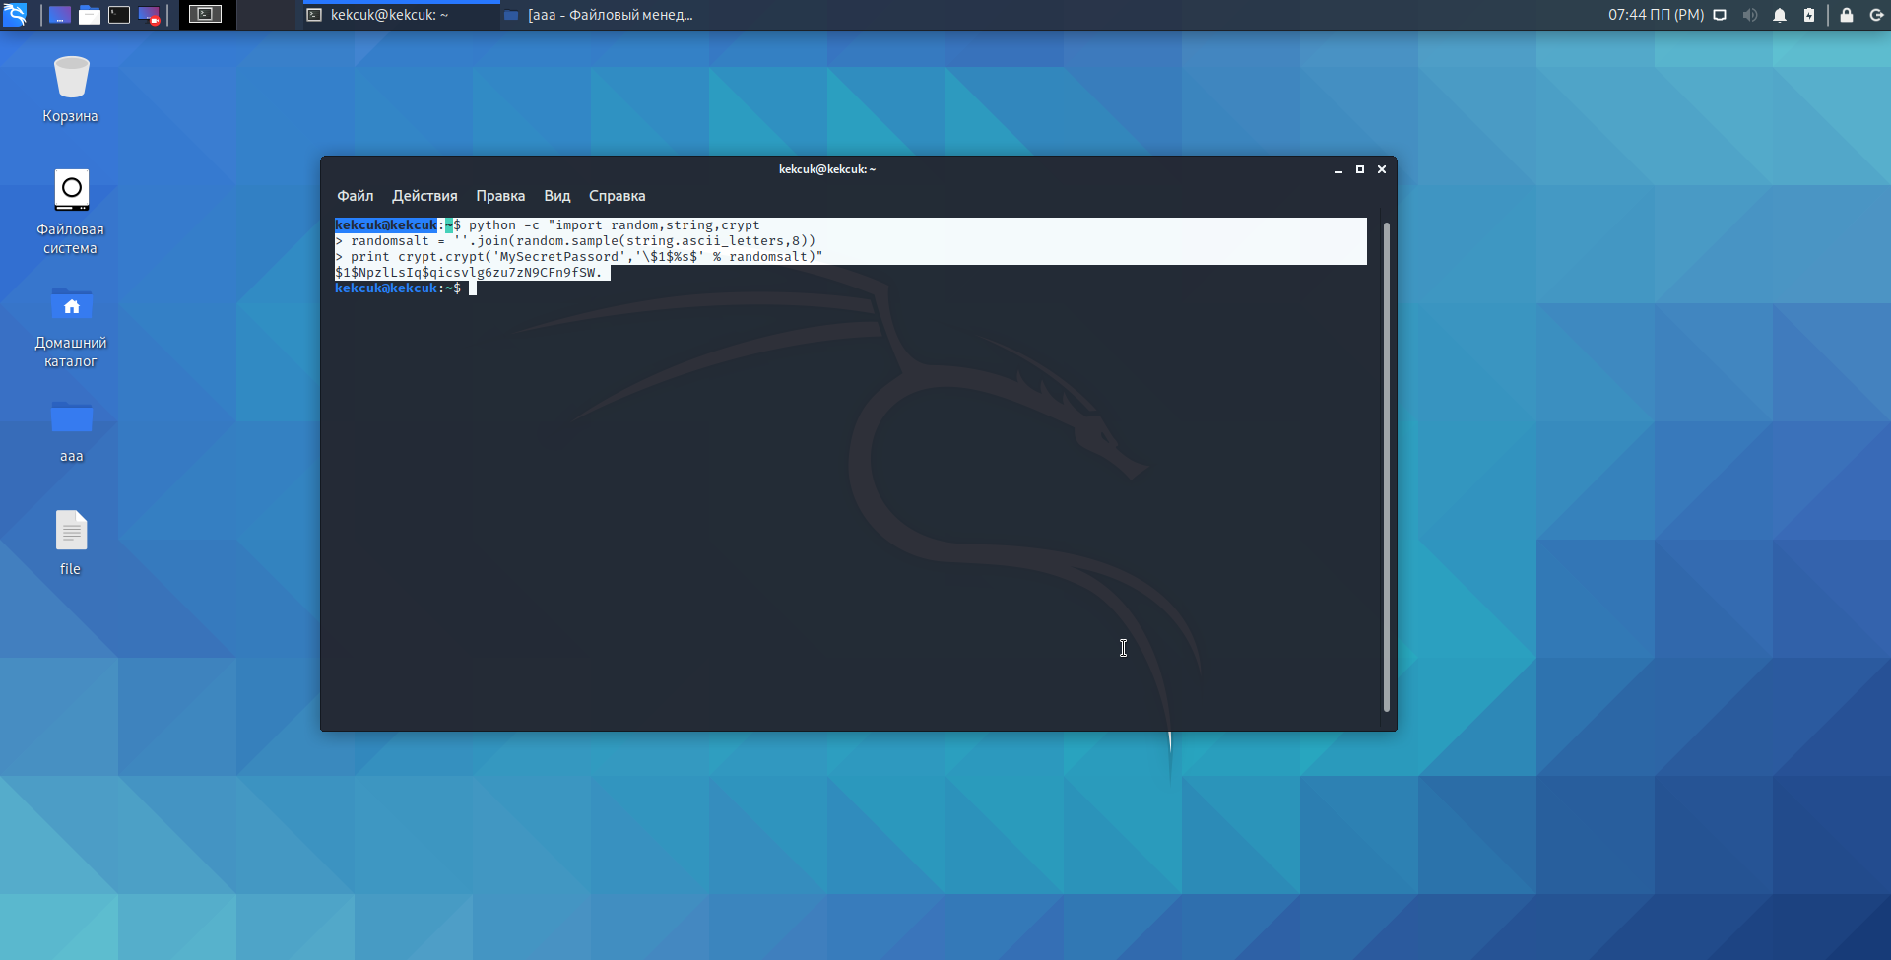

$1$NpzlLsIq$qicsvlg6zu7zN9CFn9fSW.

**Создала SHA-256 Хэш пароль:**

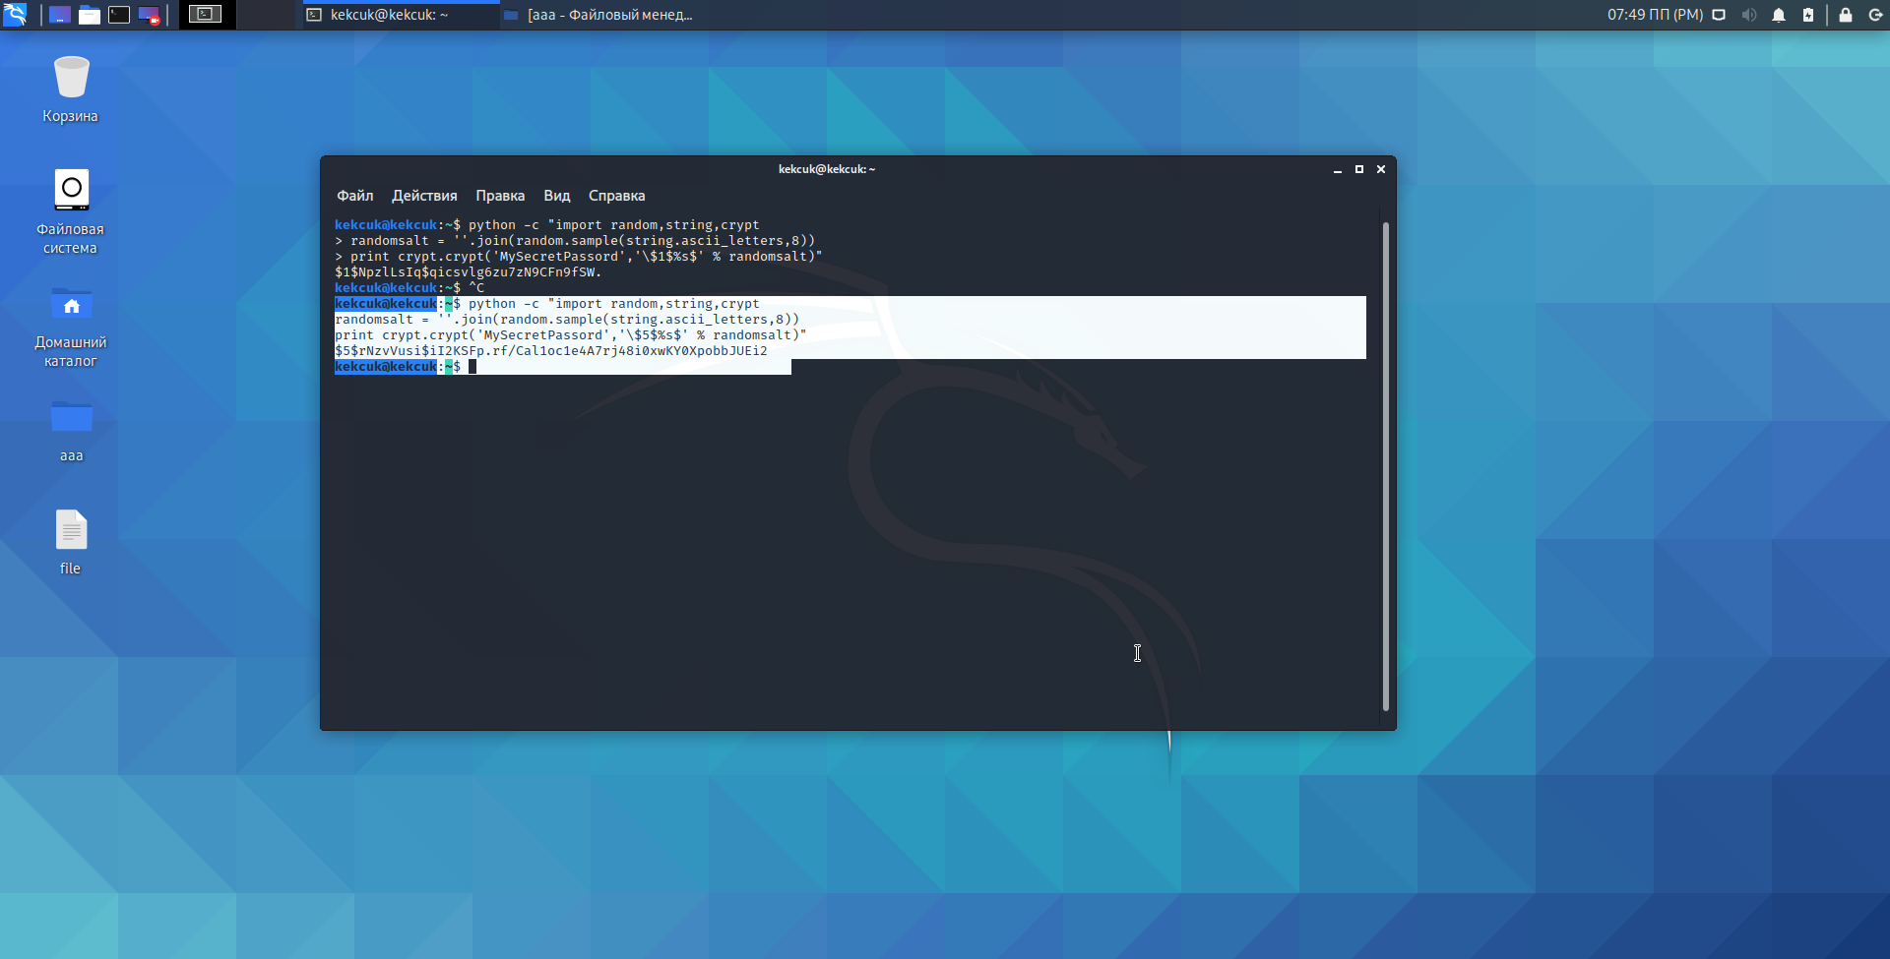

$5$rNzvVusi$iI2KSFp.rf/Cal1oc1e4A7rj48i0xwKY0XpobbJUEi2

**Создала SHA-512 Хэш пароль:**

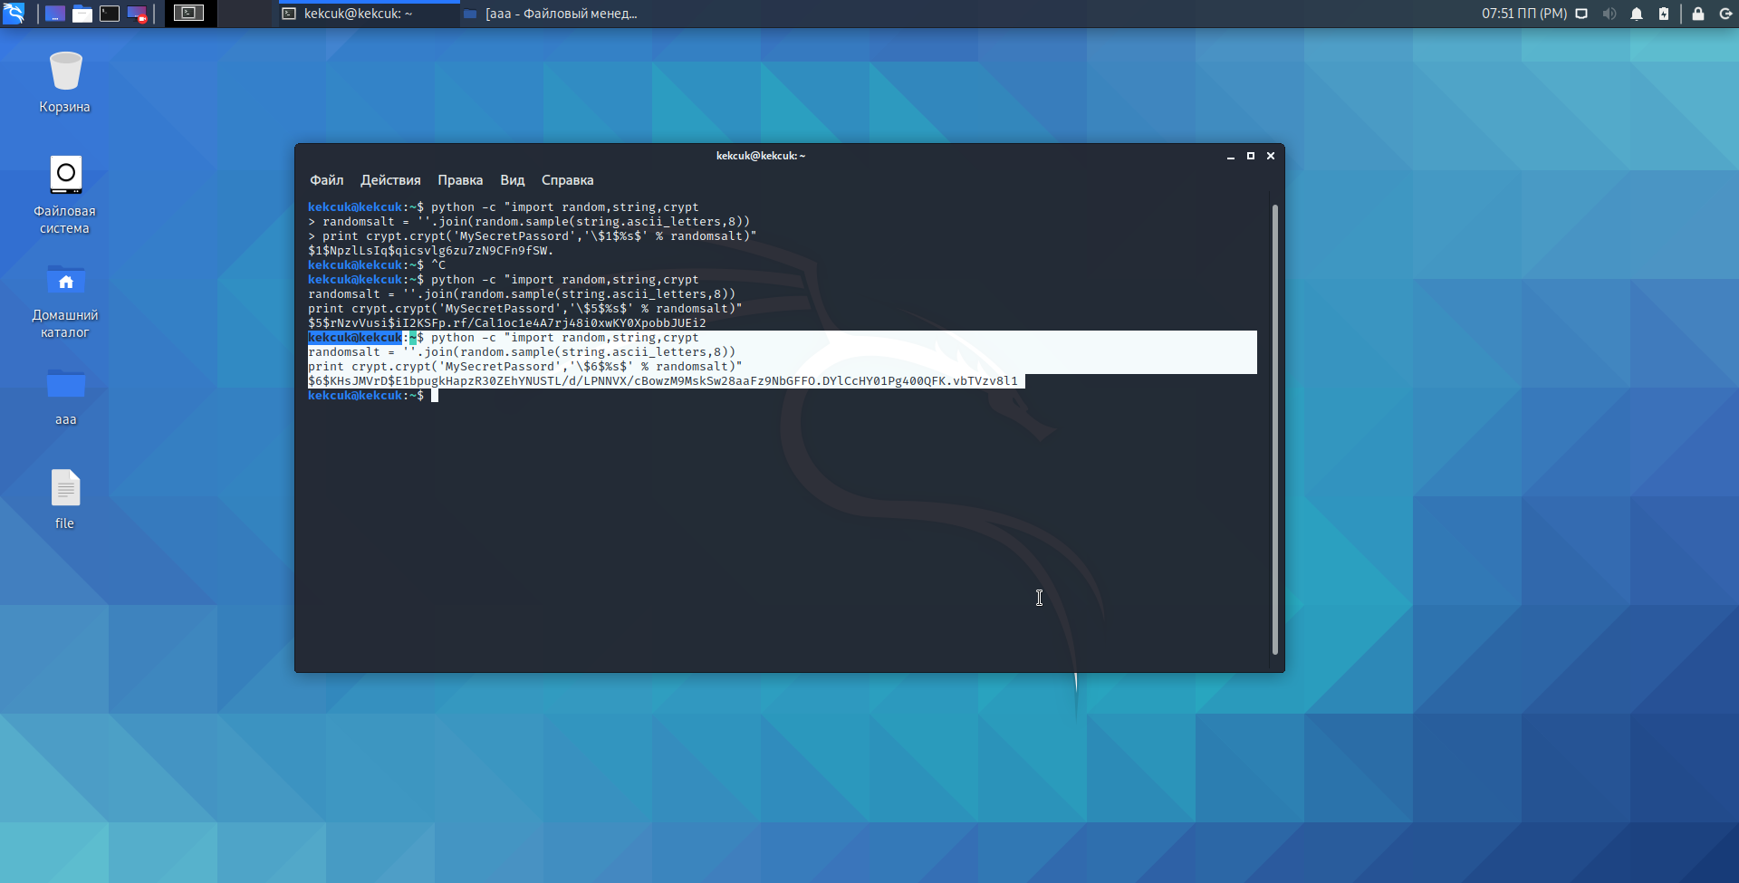

$6$KHsJMVrD$E1bpugkHapzR30ZEhYNUSTL/d/LPNNVX/cBowzM9MskSw28aaFz9NbGFFO.DYlCcHY01Pg400QFK.vbTVzv8l1

**Создала нового пользователя:**

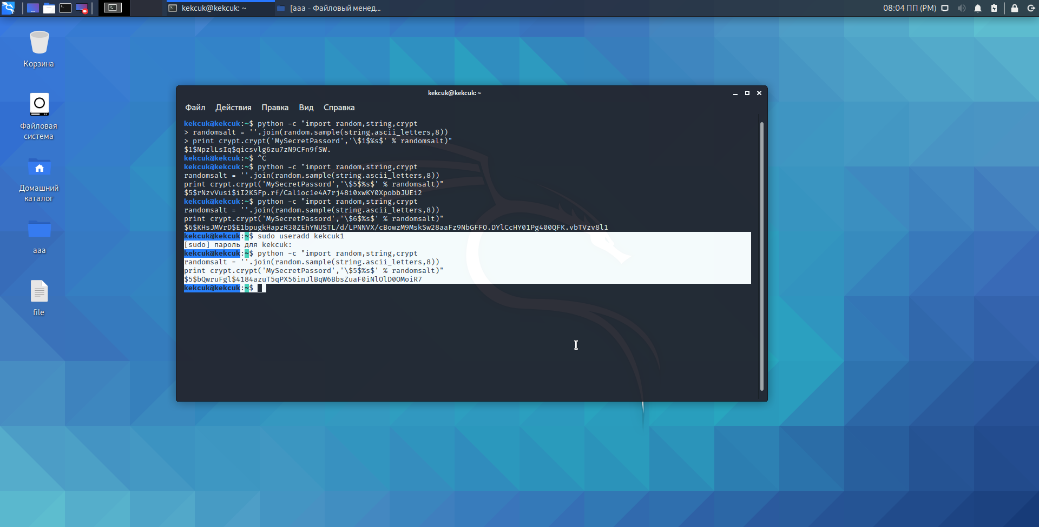

**Создала ключ:**

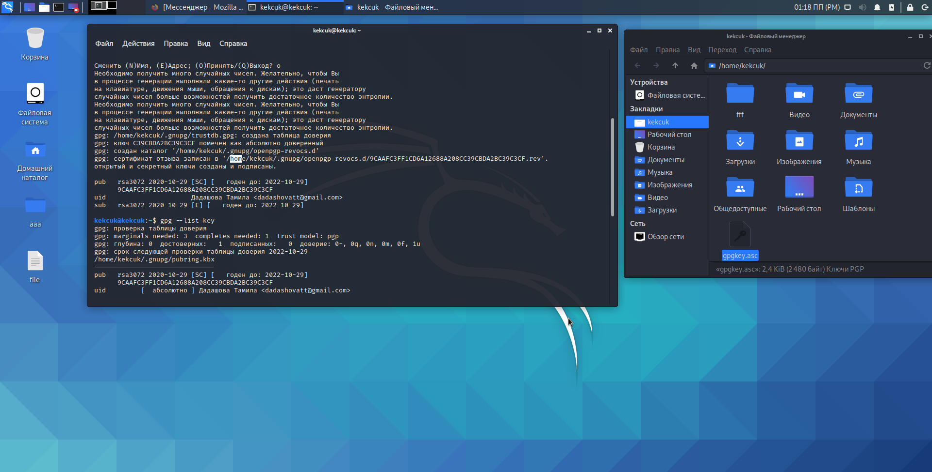

**И экспортировала его другому пользователю:**

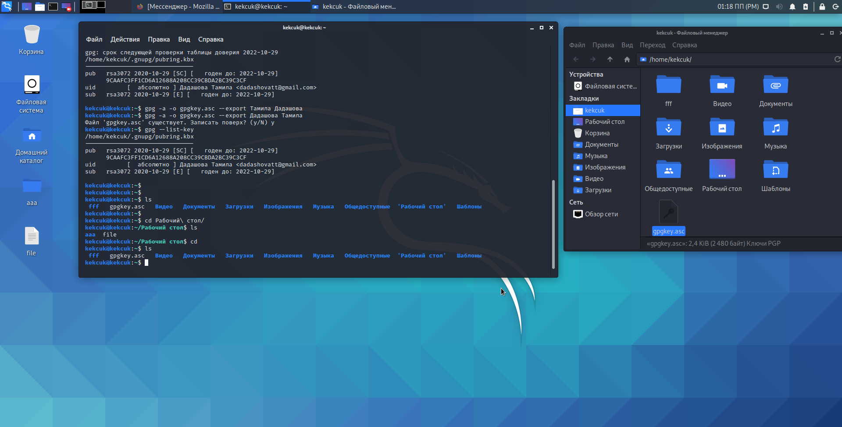

**Другой пользователь импортировал его к себе:**

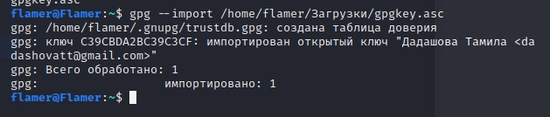

**Mozilla Thunderbirt**

**С горем пополам установила** *Mozilla Thunderbirt:*

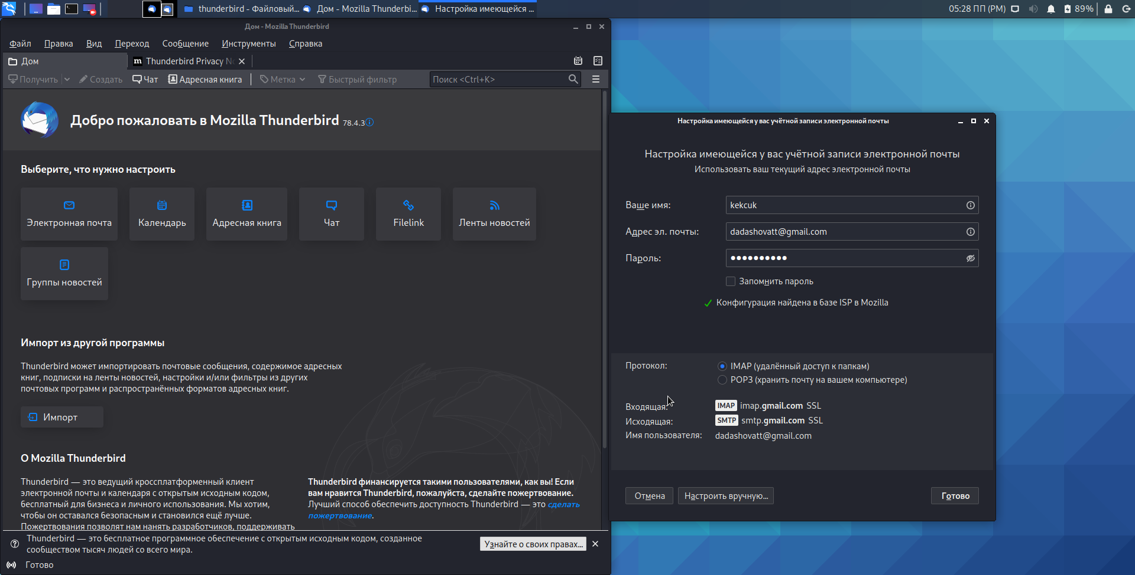

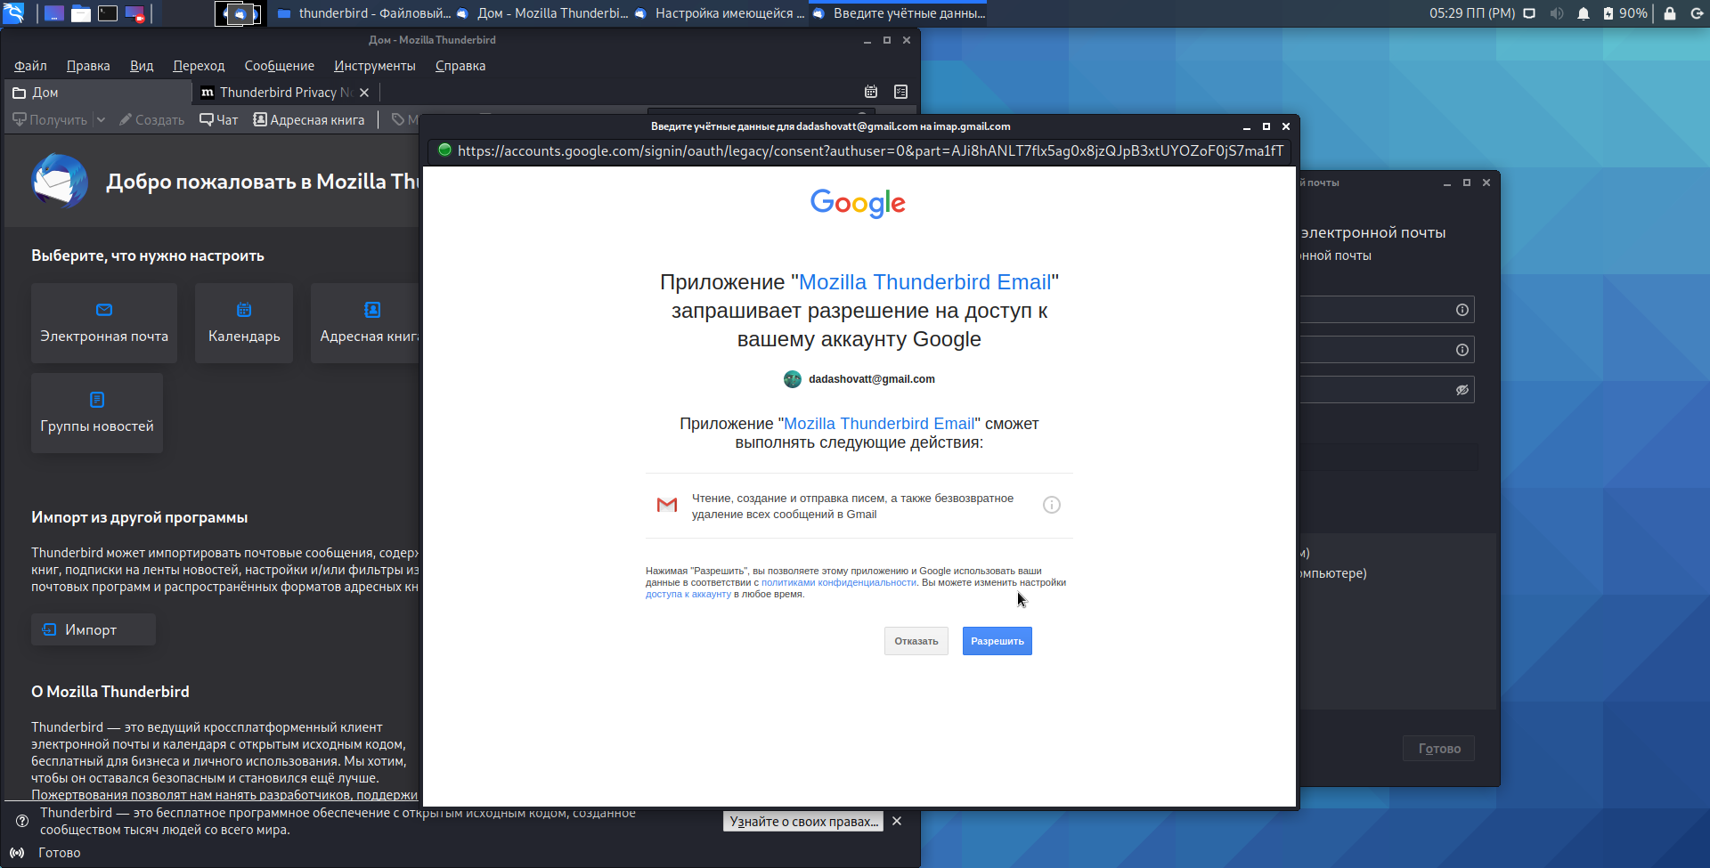

**Установила Enigmail:**

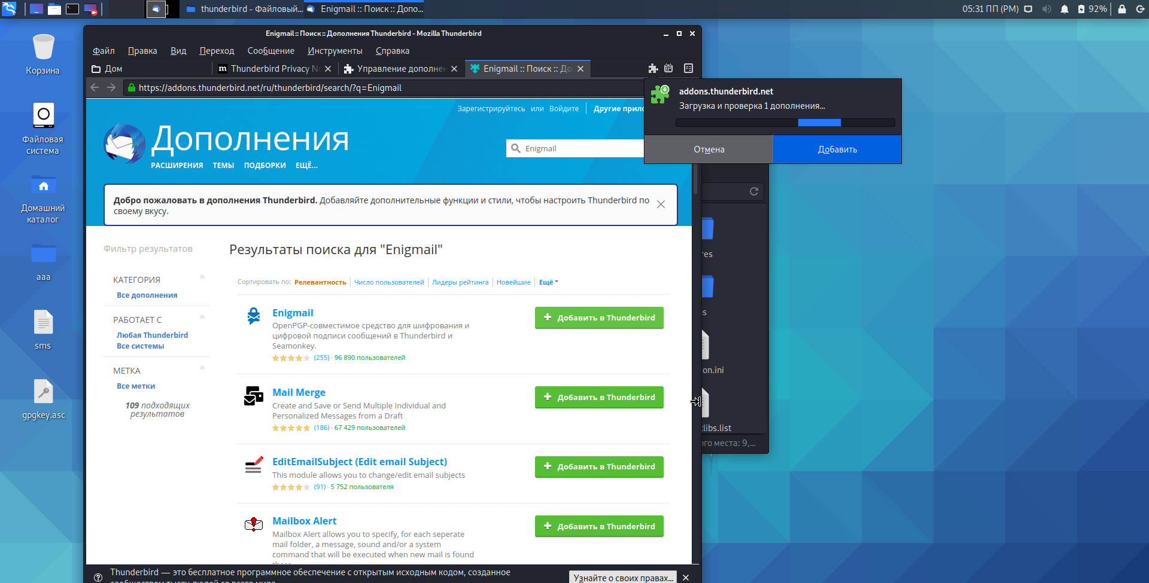

**Прошло еще миллион лет и оно поставилось:**

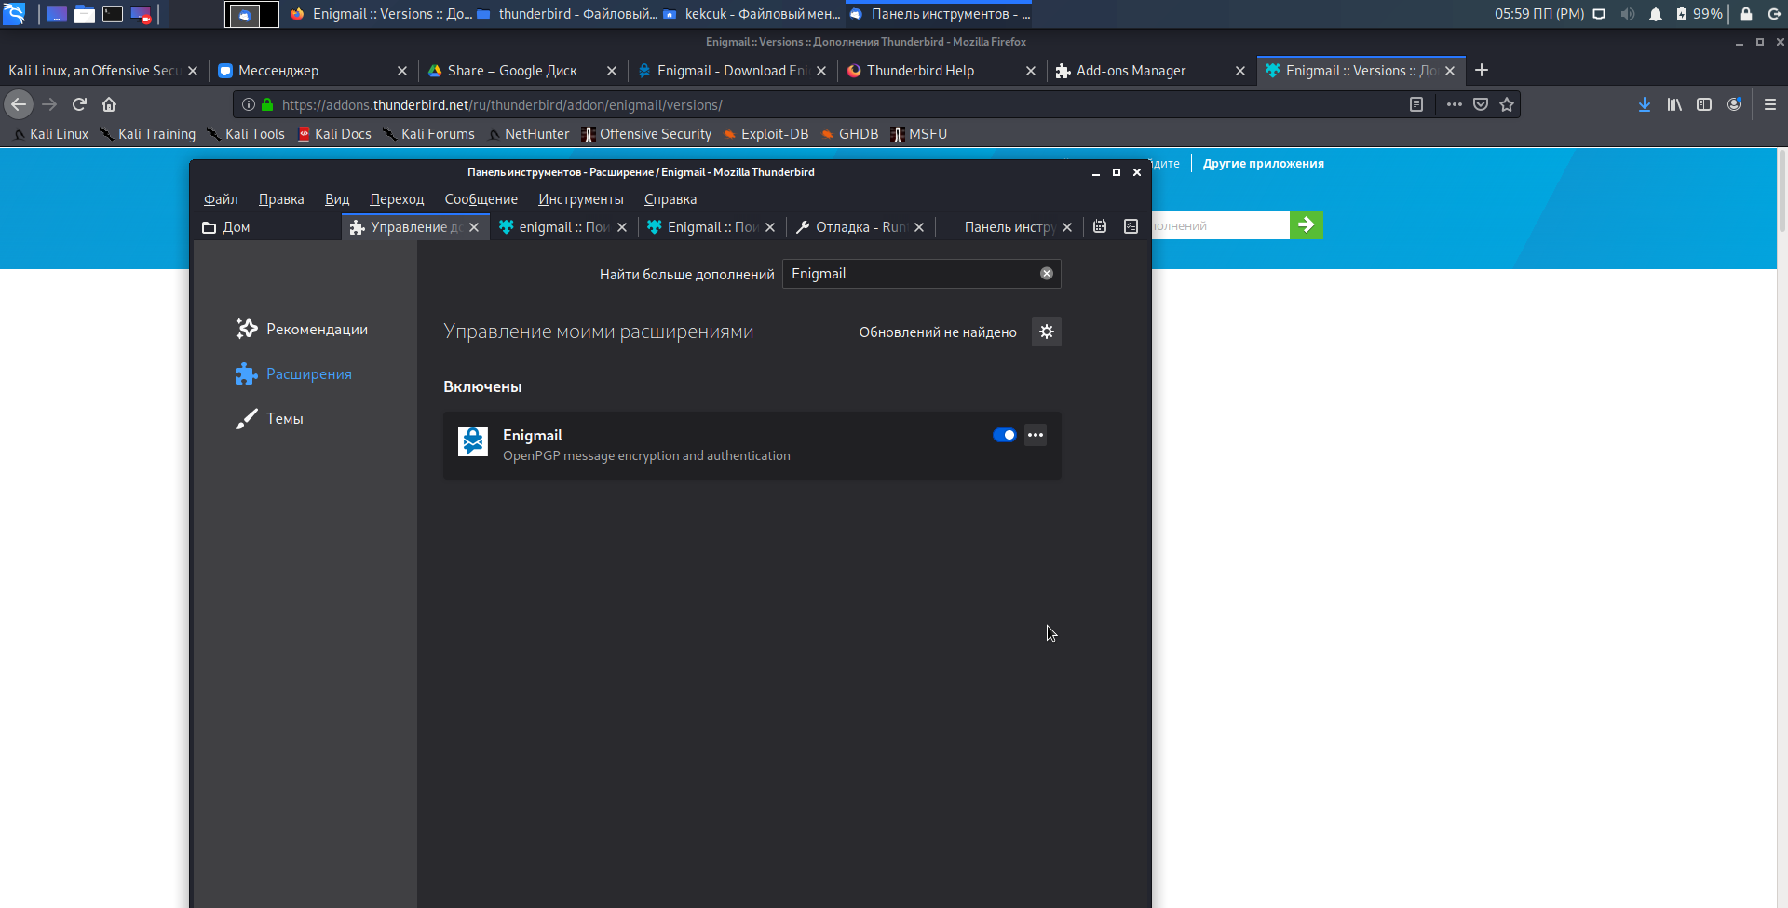

**Создала ключ:**

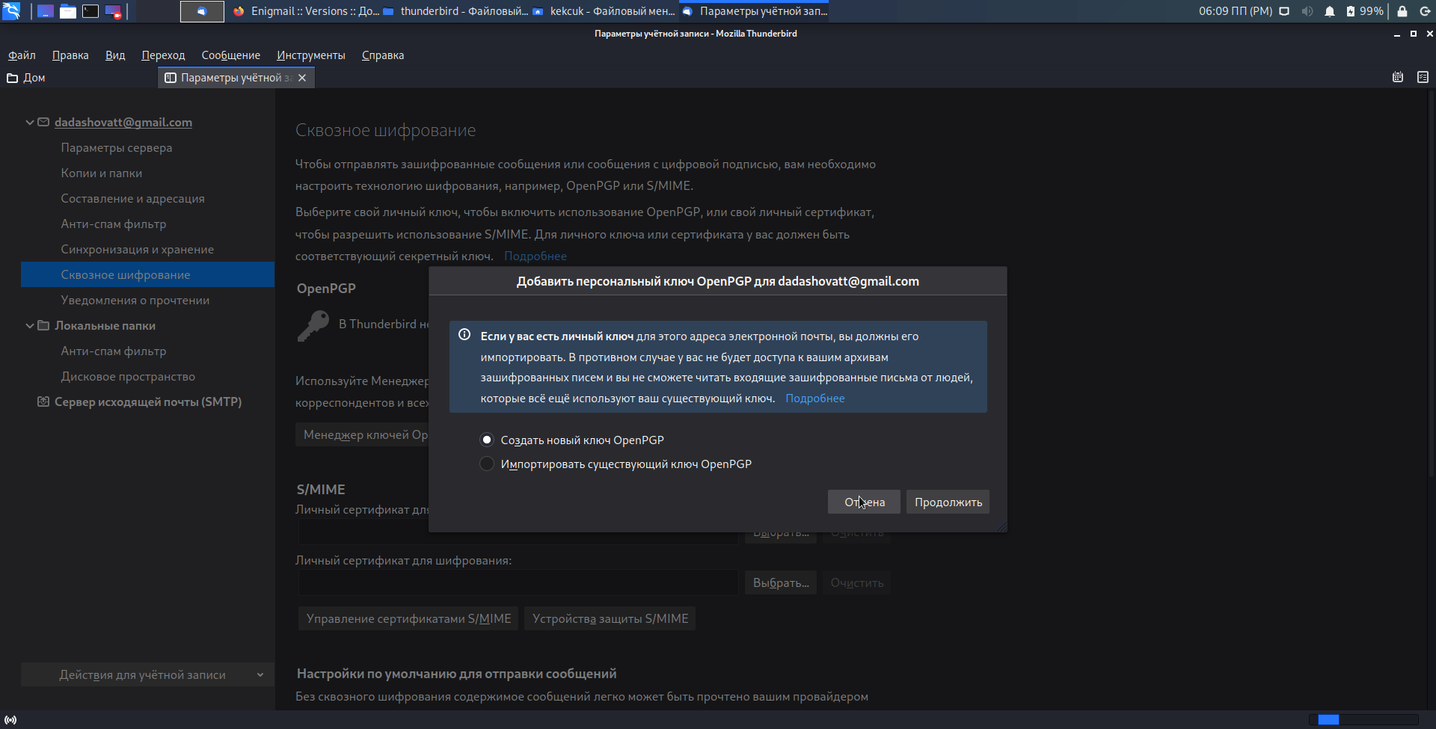

**Импортировала его в репозиторий:**

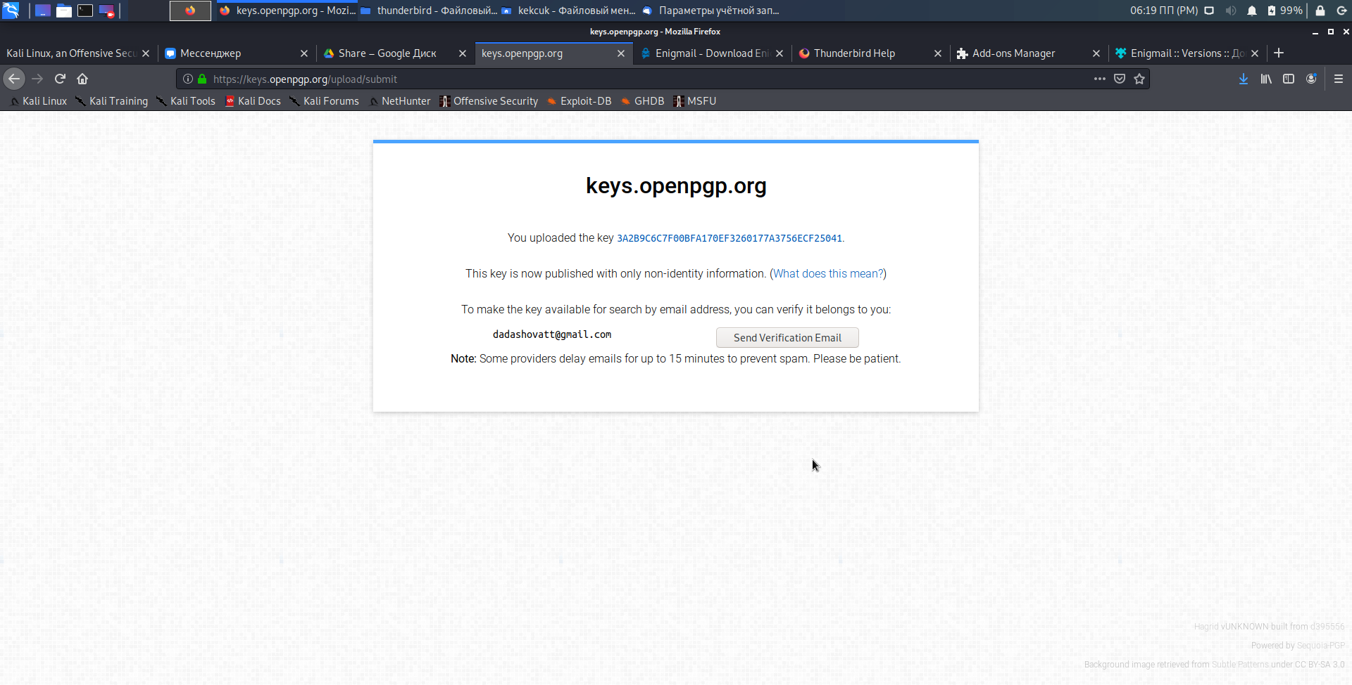

**После импортировала ключ по почтовому адресу:**

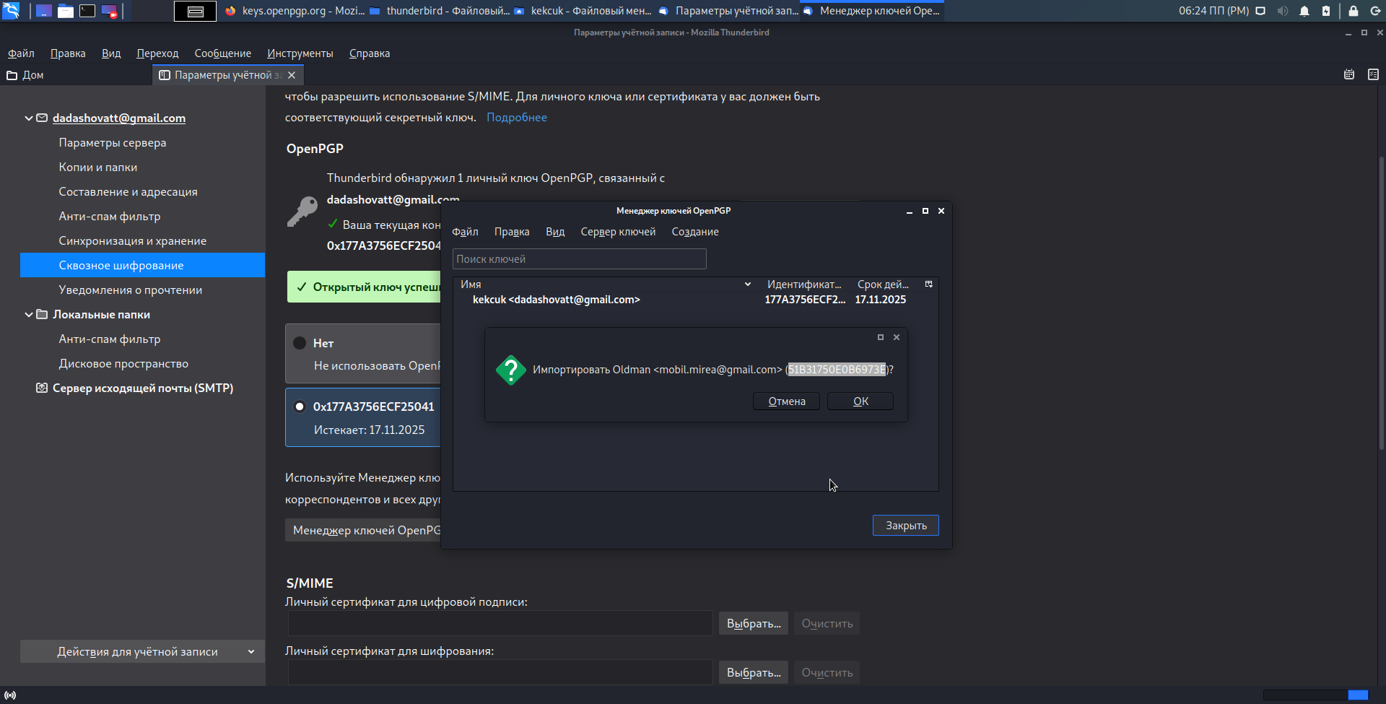

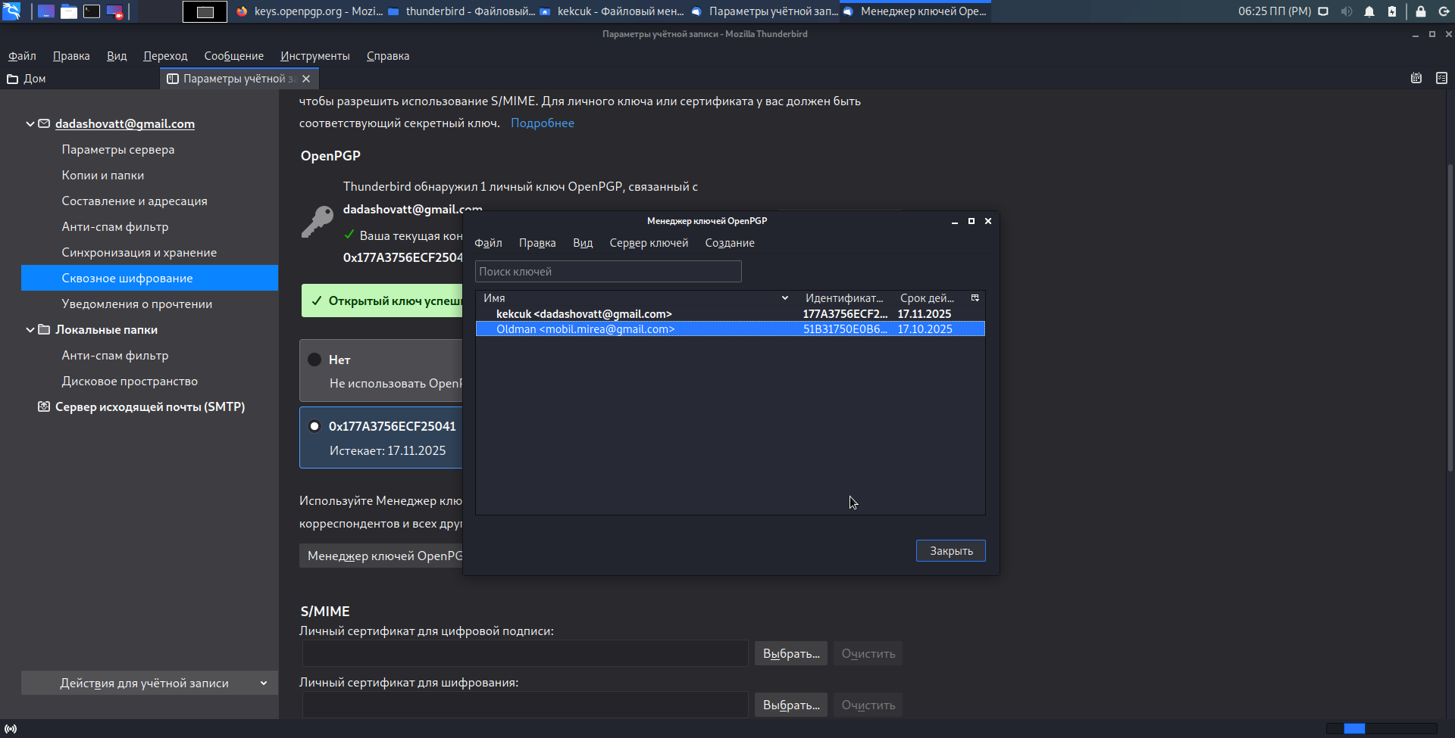

**Установила “*Требовать шифрование*” и отправила письмо, мечтая, что она зашифровалось:**

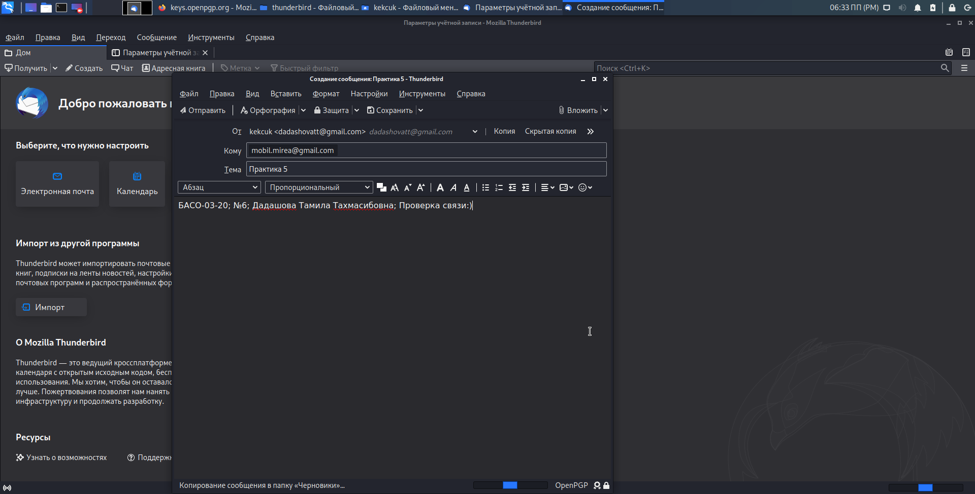

**КОНЕЦ**